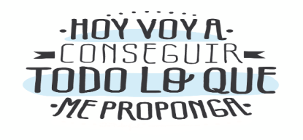
Liceo José Victorino Lastarria
Rancagua
“Formando Técnicos para el mañana”
Unidad Técnico-Pedagógica

Guía 13 Artes Musicales Segundo Medio.

Nombre: | Curso:
Profesor: Esteban Jiménez | Fecha: 27 julio al 31 julio

O.A.3 Cantar y tocar repertorio diverso sobre la base de una selección personal, desarrollando habilidades tales como manejo de estilo, fluidez, capacidad de proponer y dirigir, identificación de voces y funciones en un grupo, entre otras.

OBJETIVO: Solfear las notas musicales del pentagrama.
Actividad
1- Según las notas musicales del link https://www.youtube.com/watch?v=r5ujnFe0I_Y Deberás entonar o cantar la melodía desde el principio hasta el minuto 1.25 de youtube.
2- La tarea consiste en grabarse por video el solfeo, o enviar un audio al correo esteban.jimenez@liceo-victorinolastarria.cl recuerda escribir tu nombre y curso.
3- Puedes cantar encima del video del link. También puedes hacerlo a capela, solamente con tu voz. Recuerda que también puedes leer las notas con tu voz sin entonar la afinación. Puedes acompañarte de algún instrumento musical si lo posee.
4- La melodía va de la nota do a sol.
5- Trata de buscar un lugar con la mayor reducción de ruidos externos que puedan alterar el sonido de tu grabación.
6- Grafica de las notas musicales en la partitura.

Las figuras a cantar es la Negra que su duracion es de 1 tiempo y la Redonda que dura 4 tiempos.
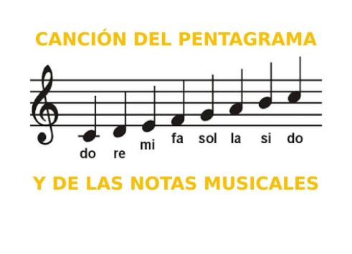
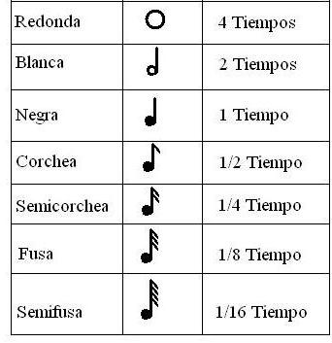

¡Éxito!

